Presentado por:
Manuel molina
Juan solano
Jaime coronado
Jhonatan Escorcia
Carlos Rodríguez

Tema:
Receptores de imagen (Pantalla intensificadora fluorescente, Película radiográfica)

Receptores de imagen
- Es un dispositivo que mide la cantidad de radiación que llega al receptor de imagen y concluye automáticamente la exposición cuando ha llegado al mismo una cantidad suficiente de radiación como para proporcionar una imagen apta para el diagnóstico. 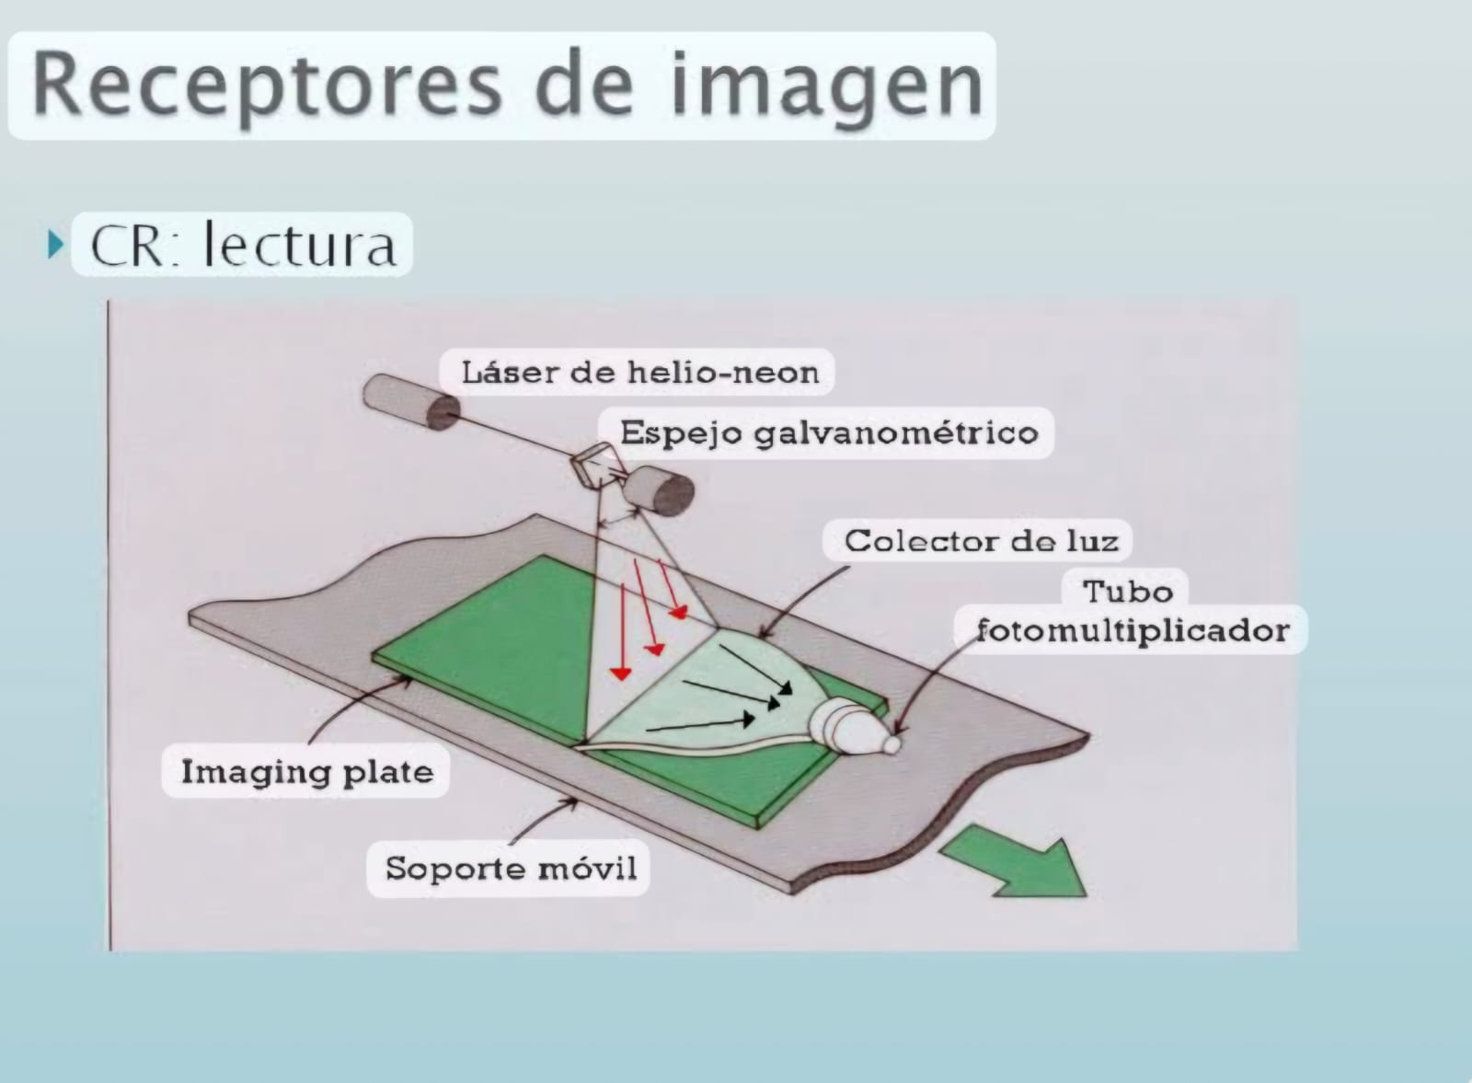

https://youtu.be/TGF21EMLVxo?si=uEXzkHVDN6Kmz2LW

- También Los receptores de imagen o llamados chasis radiográficos tienen distintos formatos, tamaños y velocidades el más pequeño es de 13x18 seguido por el formato de 18x24, formato de 24x30, formato 35x35, formato 30x40 y finalmente el formato 35x43 que es el más grande y se utiliza para radiografía de tórax u otros órganos de mayor tamaño.

- Al abrir el chasis apreciamos 2 cartulinas blancas las que corresponden a las pantallas reforzadoras

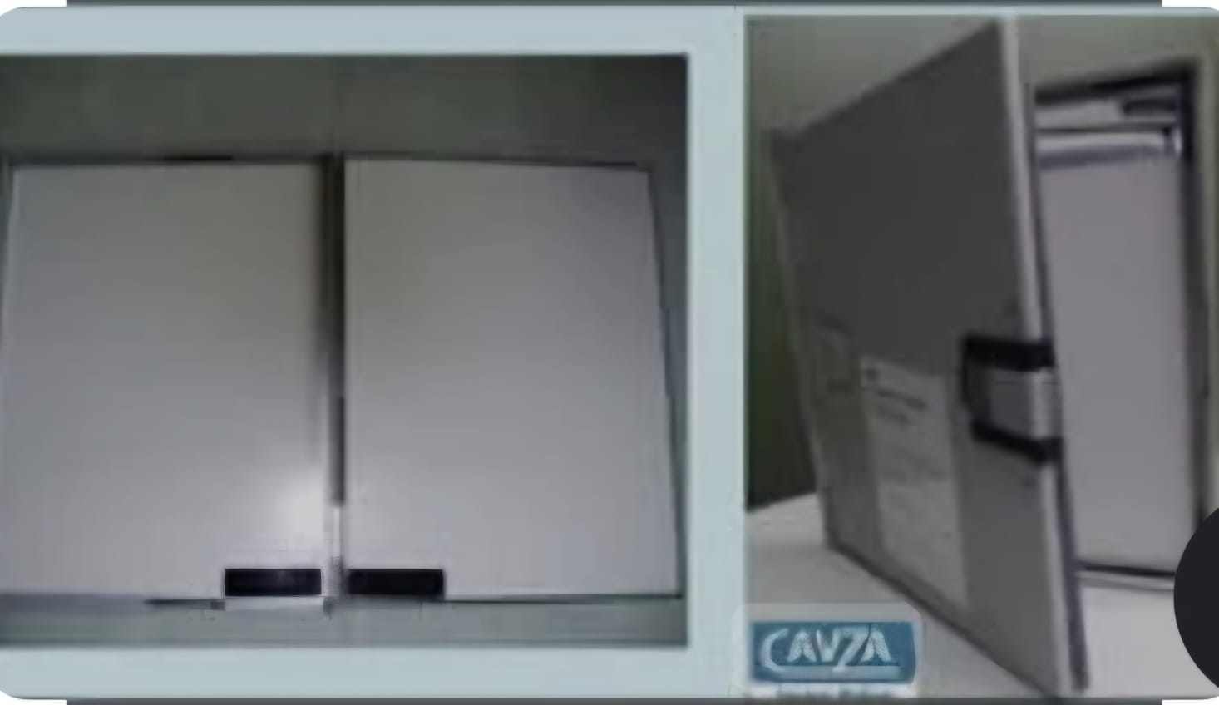

Algunos de estos receptores son:

Chasis de revelado químico
- Es un chasis que contiene una película radiográfica sensible a la radiación. Después de exponer la película al paciente, se procesa en un cuarto oscuro utilizando químicos que permiten revelar la imagen.

Chasis de digitalizado
- Este contiene placas de fósforo sensibles a la radiación, estas placas se escanean en un lector de imágenes digitales que convierten la radiación en una imagen digital.

Flat panel
- Son dispositivos digitales que tienen una matriz de detectores de rayos X sensibles a la radiación. Cuando la radiación atraviesa el cuerpo choca con los detectores y generan señales electrónicas que se convierten en una imagen digital y no requieren un procesamiento como los anteriores.

Tipos de receptores de imagen

Radiología Convencional
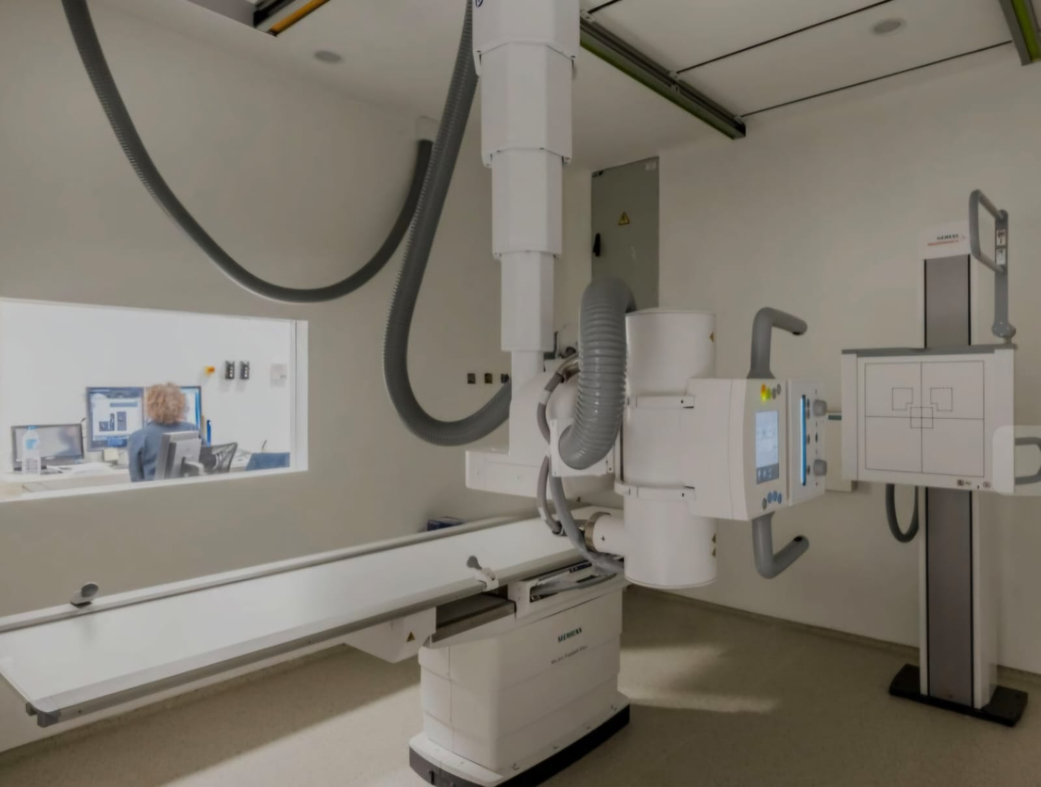
Convierten la radiación X en una imagen visible o digital.
Los principales tipos son:
Pantalla intensificadora
- Una capa de fósforos que convierte los rayos X en luz visible, amplificando la señal.
Chasis
- Un soporte para la pantalla intensificadora y la película radiográfica.
Película radiográfica
- Una película sensible a la luz que registra la imagen proyectada por la pantalla intensificadora.

Radiología Digital

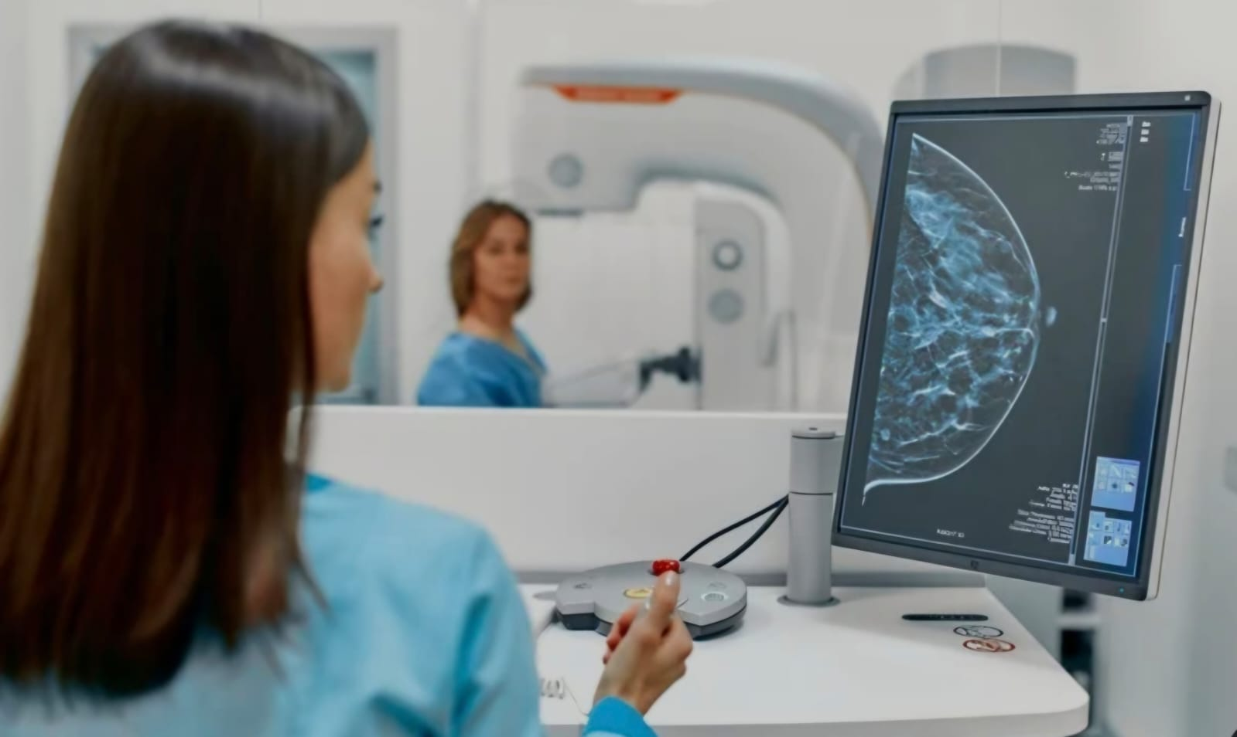
Es una forma avanzada de tecnología de imágenes médicas que utiliza medios digitales en lugar de películas tradicionales para capturar, almacenar y presentar datos radiográficos.
https://youtu.be/6PLTivpZupM?si=9feWt6FX0AlD6mZ4

Detector de panel plano
- Consiste en un conjunto de transistores de película delgada que convierten directamente los rayos X en señales electrónicas

Detector de pantalla indirecta
- Similar al FPD, pero utiliza una pantalla intensificadora para convertir los rayos X en luz visible, que luego es detectada por el FPD.

Detector de almacenamiento de fósforo
- laca reutilizable recubierta de fósforos que almacena la energía de los rayos X y se lee posteriormente mediante un escáner.

Caracterización de los Equipos de Radiología Convencional
Los equipos de radiología convencional se caracterizan por parámetros que afectan la calidad de imagen
- Kilovoltaje (kV): El voltaje aplicado al tubo de rayos X, que determina la energía de los rayos X emitidos.

- Miliamperaje (mA): La corriente eléctrica que fluye a través del tubo de rayos X, que determina la intensidad del haz de rayos X.

- tiempo de exposición: La duración de la exposición a los rayos X, que determina la cantidad de radiación absorbida por el paciente y el receptor de imagen.

- Factor de intensificación: La relación entre la radiación incidente sobre la pantalla intensificadora y la luz emitida por ella, lo que afecta la luminosidad de la imagen.

- Velocidad de la película: La sensibilidad de la película radiográfica a la luz, que determina el nivel de exposición requerido.

caracterización de los Equipos de Radiología Digital
consiste en describir y analizar las propiedades técnicas, componentes y funcionamiento
Definición general
Los equipos de radiología digital son sistemas que utilizan detectores electrónicos para convertir los rayos X en señales digitales, que luego se procesan y visualizan en un monitor, eliminando la necesidad de películas y reveladores químicos
componentes principales
- Tubo de rayos X:
  - Genera la radiación ionizante necesaria para obtener la imagen.
  - 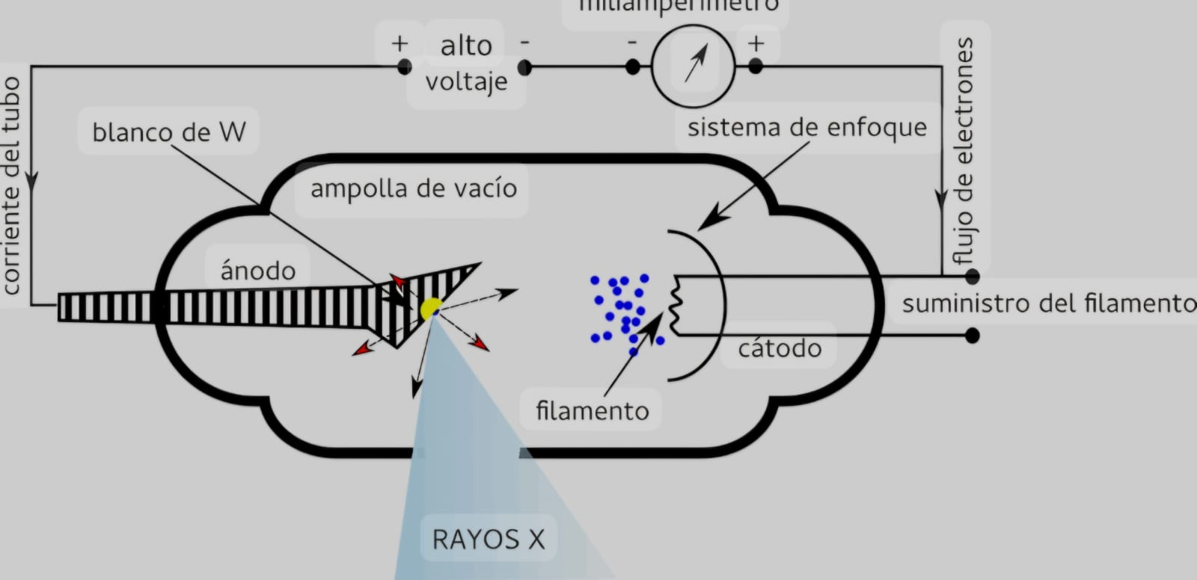

  - Compuesto por ánodo y cátodo dentro de una ampolla de vidrio al vacío.
Generador de alta tensión
- Controla el voltaje (kV) y la corriente (mA) para producir rayos X de la intensidad deseada.
Colimador
- Regula el tamaño y forma del haz de radiación, reduciendo la dosis innecesaria al paciente.
- Etc.…

Tipos de detectores digitales
De conversión indirecta
- usan un material centellador que convierte rayos X en luz, y luego un fotodiodo la transforma en señal eléctrica.
De conversión directa
- usan materiales como el seleniuro de amonio (a-Se) que convierten directamente los rayos X en señal eléctrica, mejorando la resolución espacial.

Parámetros de caracterización técnica
Resolución espacial
se mide el nivel de detalle visible.
Resolución de contraste
capacidad de distinguir diferencias mínimas de densidad.
Ruido electrónico
grado de interferencia en la señal.
Etc.

Ventajas y Desventaja

Película radiográfica (sistema analógico)

VENTAJAS
- Alta resolución espacial.
- Bajo costo inicial del equipo.
- No necesita sistemas digitales.
Desventajas
- Difícil almacenamiento y distribución
- Procesamiento lento y manual.
- Uso de químicos contaminante.

Radiografía Computarizada
VENTAJAS
- Permite modernizar equipos convencionales.
- Mejora el rango dinámico y reduce repeticiones.
- Eliminación de químicos.
DESVENTAJAS
- Proceso más lento (hay que escanear la placa).
- Mayor desgaste de las placas con el uso.
- Menor eficiencia cuántica (requiere más dosis que DR)
Radiografía Digital Directa
VENTAJAS
- Obtención instantánea de imágenes.
- Alta resolución y contraste.
- Menor dosis al paciente.
DESVENTAJAS
- Costo inicial elevado.
- Mayor sensibilidad a daños en el detector.
- Requiere mantenimiento y calibración frecuente.
Ministerio de Sanidad. (2018). Manual de radiología para técnicos superiores en imagen para el diagnóstico. Madrid: Gobierno de España.
Bushberg, J. T., Seibert, J. A., Leidholdt, E. M., & Boone, J. M. (2012). The Essential Physics of Medical Imaging (3rd ed.). Lippincott Williams & Wilkins.
Carlton, R. R., & Adler, A. M. (2019). Principles of Radiographic Imaging: An Art and a Science (6th ed.). Cengage Learning.
Bontrager, K. L., & Lampignano, J. P. (2020). Textbook of Radiographic Positioning and Related Anatomy (9th ed.). Elsevier.
Seeram, E. (2019). Computed Radiography and Digital Radiography: A Practical Approach. Springer.
Sociedad Española de Radiología Médica (SERAM). (2021). Fundamentos de la radiología digital. Recuperado de: https://www.seram.es/

🔗 Fuentes digitales utilizadas
- Radiología digital: detector de panel plano [Video]. (2022, enero 15). YouTube.
https://youtu.be/6PLTivpZupM?si=9feWt6FX0AlD6mZ4
- Control automático de exposición en radiología [Video]. (2021, noviembre 5). YouTube.
https://youtu.be/TGF21EMLVxo?si=uEXzkHVDN6Kmz2LW
- Radiología convencional y digital: características y diferencias. (2023). Radiopaedia. Recuperado de: https://radiopaedia.org/

